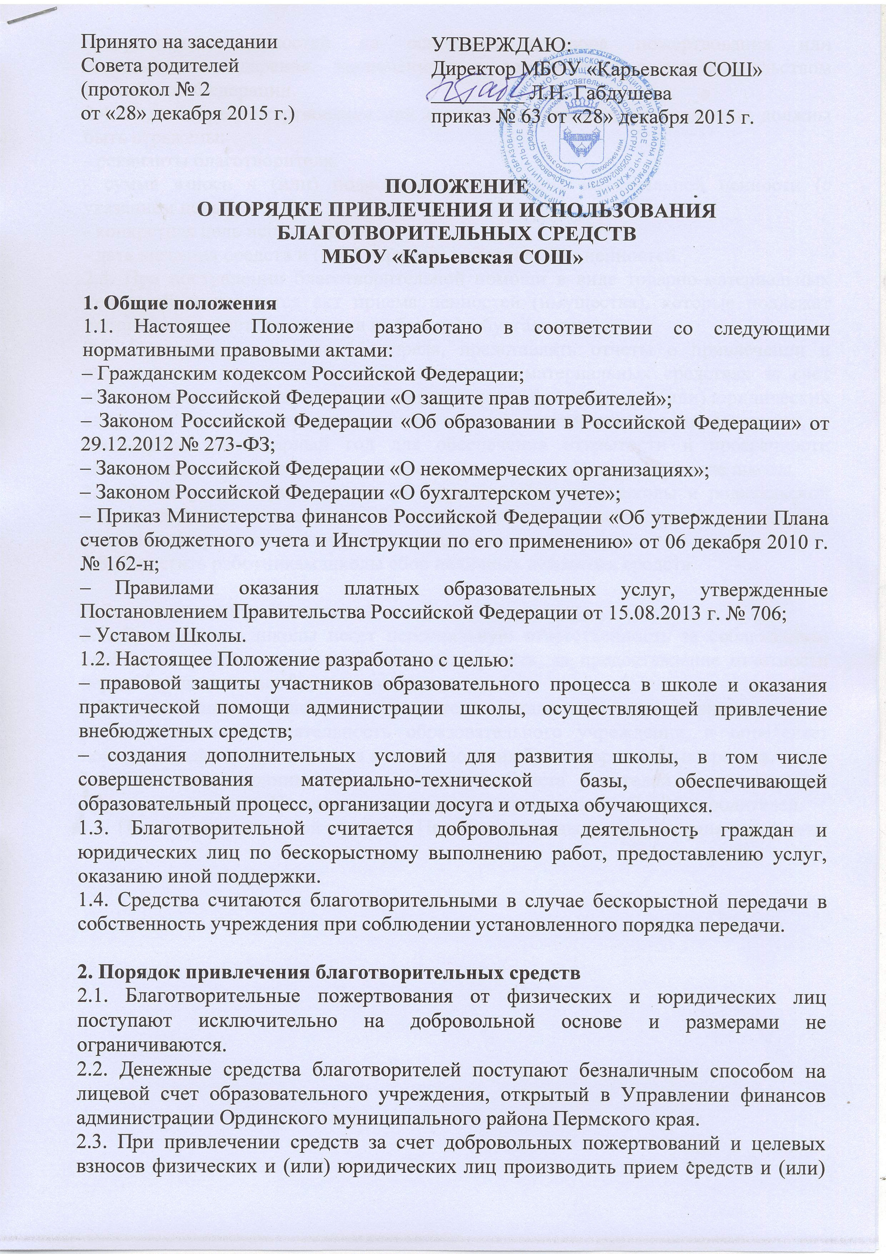
материальных ценностей на основании договора пожертвования или безвозмездного дарения, заключенного в соответствии с законодательством Российской Федерации.
2.4. В договоре пожертвования или в договоре безвозмездного дарения должны быть отражены:
- реквизиты благотворителя;
- сумма взноса и (или) подробное наименование материальной ценности (с указанием цены);
- конкретная цель использования;
- дата внесения средств и (или) передачи материальных ценностей.
2.5. При поступлении благотворительной помощи в виде товарно-материальных ценностей составляется акт приема ценностей (имущества), которые подлежат постановке на учет (постановка на баланс) в бухгалтерии.
2.6. Ежегодно, в срок до 15 апреля, представлять отчеты о привлечении и расходовании дополнительных финансовых и материальных средствах за счет добровольных пожертвований и целевых взносов физических и (или) юридических лиц, в том числе иностранных граждан и (или) иностранных юридических лиц, за предыдущий календарный год для обеспечения открытости и прозрачности деятельности школы, в том числе через сайт в системе Интернет, стенде школы.
2.7. Не допускать принуждения со стороны работников школы и родительской общественности к внесению благотворительных пожертвований родителями (законными представителями) обучающихся.
2.8. Запретить работникам школы сбор наличных денежных средств.

3. Заключительные положения
3.1. Руководитель школы несет персональную ответственность за соблюдением порядка и использования внебюджетных средств, за предоставление отчетности перед Учредителем и общественностью.
3.2. Настоящее Положение является локальным нормативным актом, регламентирующим деятельность образовательного учреждения, и определяет порядок и условия привлечения и использования благотворительных средств.
3.3. Положение принимается на заседании Совета родителей и утверждается Директором школы. Изменения и дополнения принимаются Советом родителей.
3.4. После принятия новой редакции Положения предыдущая редакция утрачивает силу.

